ŠOLSKI CENTER KRANJ
SREDNJA TEHNIŠKA ŠOLA
RAČUNALNIŠTVO

ZAKLJUČNA NALOGA

Kranj, Februar 2026 Ivano Sabalič

ŠOLSKI CENTER KRANJ
SREDNJA TEHNIŠKA ŠOLA
RAČUNALNIŠTVO

Zaključna naloga srednjega strokovnega izobraževanja

Apartma Ivano

Avtor: Ivano Sabalič
Mentor: Stanislav Jagodic

Kranj, Februar 2026

ZAHVALA
Zahvaljujem se mentorju Stanislavu Jagodicu za strokovno pomoč in vodenje pri izdelavi zaključne naloge. Posebna zahvala gre tudi moji družini za podporo in razumevanje v času šolanja ter izdelave tega projekta.

POVZETEK
Zaključna naloga predstavlja razvoj spletnega rezervacijskega sistema za Apartma Ivano, ki se nahaja v Srednji vasi v Bohinju, Slovenija. Glavni cilj projekta je bil razviti funkcionalen in uporabniku prijazen spletni sistem, ki omogoča enostavno rezervacijo apartmaja ter upravljanje rezervacij preko administratorskega vmesnika.
Sistem je razvit s tehnologijami PHP, MySQL, HTML, CSS in JavaScript. Omogoča preverjanje razpoložljivosti apartmaja v izbranem obdobju, avtomatski izračun cene glede na sezono in dolžino bivanja, ter vodenje evidence vseh rezervacij. Sistem podpira šest jezikov: slovenščino, angleščino, nemščino, češčino, poljščino in španščino, kar ga naredi dostopnega širokemu krogu tujih gostov. Administratorski del sistema omogoča lastniku apartmaja pregled nad vsemi rezervacijami, statistiko zasedenosti in prihodkov ter upravljanje statusa rezervacij.

Ključne besede: spletišče, rezervacijski sistem, PHP, MySQL, turizem, apartma

ABSTRACT
This thesis presents the development of a web-based booking system for Apartma Ivano, located in Srednja vas, Bohinj, Slovenia. The main objective of the project was to develop a functional and user-friendly web system that enables easy apartment booking and reservation management through an administrative interface.
The system is developed using PHP, MySQL, HTML, CSS, and JavaScript technologies. It enables checking apartment availability for selected periods, automatic price calculation based on season and stay duration, and maintaining records of all bookings. The system supports six languages — Slovenian, English, German, Czech, Polish, and Spanish — making it accessible to a wide range of international guests. The administrative part of the system allows the apartment owner to overview all reservations, occupancy and revenue statistics, and manage reservation statuses.

Key words: web application, booking system, PHP, MySQL, tourism, apartment

KAZALO VSEBINE

1 UVOD 1
1.1 Predstavitev problema 1
1.2 Cilji zaključne naloge 1
1.3 Metodologija dela 3
2 TEORETIČNI DEL 4
2.1 Spletne tehnologije 4
2.1.1 PHP programski jezik 4
2.1.2 MySQL baza podatkov 5
2.1.3 HTML, CSS in JavaScript 6
2.2 Rezervacijski sistemi 7
2.2.1 Zahteve rezervacijskega sistema 7
2.2.2 Varnost podatkov 8
2.3 Uporabljena programska oprema 8
2.4 Večjezičnost spletnih aplikacij 9
3 PRAKTIČNI DEL 11
3.1 Analiza zahtev 11
3.2 Načrtovanje sistema 12
3.2.1 Struktura baze podatkov 12
3.2.2 Arhitektura aplikacije 14
3.3 Implementacija 16
3.3.1 Uporabniški vmesnik 16
3.3.2 Rezervacijski sistem 19
3.3.3 Administratorski panel 21
3.4 Testiranje sistema 23
4 ZAKLJUČEK 25
5 LITERATURA IN VIRI 28
6 PRILOGE 30
6.1 Navodila za namestitev 30

KAZALO SLIK

Slika 1: Diagram Zemljevida spletišča 12
Slika 2: Diagram baze podatkov 15
Slika 3: Diagram arhitekture 16
Slika 4: Domača stran 17
Slika 5: Rezervacijska stran 18
Slika 6: Interaktivni koledar 19
Slika 7: Diagram poteka rezervacije 21
Slika 8: Dashboard 22

KAZALO TABEL

Tabela 1:Jeziki 10
Tabela 2: SQL bookings 12
Tabela 3: SQL admin_users 13

UVOD

Predstavitev problema
V sodobnem času je turizem ena izmed najpomembnejših gospodarskih panog v Sloveniji, še posebej v priljubljenih turističnih destinacijah kot je Bohinj. Lastniki turističnih nastanitev se pogosto soočajo z izzivom učinkovitega upravljanja rezervacij, komunikacije z gosti in pregleda nad zasedenostjo ter prihodki.
Apartma Ivano se nahaja v mirnem okolju Srednje vasi v Bohinju, le 4 kilometre od Bohinjskega jezera in 8 kilometrov od smučišča Vogel. Lastnica apartmaja je potrebovala rešitev, ki bi ji omogočila:
- Spletno prisotnost apartmaja s predstavitvijo ponudbe
- Avtomatizacijo procesa rezervacij
- Pregled nad zasedenostjo in prihodki
- Zmanjšanje administrativnega dela pri upravljanju rezervacij
Tradicionalni pristopi, kot so telefonske rezervacije, elektronska pošta ali uporaba zunanjih platform (Booking.com, Airbnb), prinašajo svoje omejitve. Zunanje platforme zaračunavajo visoke provizije (običajno 15-20%), medtem ko ročno upravljanje rezervacij zahteva veliko časa in lahko privede do napak, kot so dvojne rezervacije.

Cilji zaključne naloge
Glavni cilj zaključne naloge je bil razviti popolnoma funkcionalen spletni rezervacijski sistem, ki bo:

Uporabniški del:
- Omogočal enostavno izbiro datumov prijave in odjave preko interaktivnega koledarja
- Prikazoval razpoložljivost apartmaja v realnem času
- Avtomatično izračunaval ceno glede na izbrano obdobje, sezono in dolžino bivanja
- Omogočal vnos podatkov gosta in potrditev rezervacije
- Bil odziven (responsive) in deloval na vseh napravah (računalnik, tablice, pametni telefoni)
Administratorski del:
- Omogočal pregled vseh rezervacij v pregledni obliki
- Prikazoval statistiko (skupno število rezervacij, prihodke, zasedenost)
- Omogočal upravljanje statusa rezervacij (potrditev, preklic)
- Zagotavljal varno prijavo za administratorja
Tehnični cilji:
- Uporaba sodobnih spletnih tehnologij (PHP, MySQL, responsive design)
- Implementacija varne obravnave podatkov
- Optimizacija hitrosti delovanja sistema
- Čista in razumljiva koda z ustrezno dokumentacijo

Metodologija dela
Razvoj sistema je potekal v naslednjih fazah:
- Analiza zahtev - Pogovor z lastnico apartmaja za razumevanje potreb in pričakovanj
- Načrtovanje - Oblikovanje strukture baze podatkov, načrt uporabniškega vmesnika in arhitekture sistema
- Implementacija - Postopno razvijanje posameznih funkcionalnosti sistema
- Testiranje - Preverjanje delovanja vseh funkcionalnosti in odpravljanje napak
- Dokumentacija - Priprava uporabniških navodil in tehnične dokumentacije
Pri razvoju sem uporabljal agilni pristop, kjer sem posamezne funkcionalnosti razvijal postopno in jih sproti testiral. To mi je omogočilo hitro prilagajanje spremembam zahtev in odkrivanje ter odpravljanje napak zgodaj v procesu razvoja.

TEORETIČNI DEL

Spletne tehnologije

PHP programski jezik
PHP (Hypertext Preprocessor) je odprtokodni skriptni programski jezik, ki se izvaja na strežniku in je posebej prilagojen za razvoj spletnih aplikacij. PHP kodo vstavimo v HTML dokument, kjer jo strežnik obdela in klientu (brskalniku) pošlje rezultat v obliki HTML-ja.
Glavne prednosti PHP:
- Brezplačen in odprtokoden
- Priljubljen pri gostovalnih storitvah (hosting)
- Velika skupnost razvijalcev in obsežna dokumentacija
- Odlična podpora za delo z bazami podatkov
- Enostavnost učenja za začetnike
- Zmogljivost za zahtevnejše projekte

Uporaba PHP v projektu:
V projektu sem PHP uporabljal za:
- Obdelavo obrazcev (vnos podatkov o rezervaciji)
- Komunikacijo z MySQL bazo podatkov
- Preverjanje razpoložljivosti apartmaja
- Izračun cen rezervacij
- Upravljanje sej (sessions) za administratorsko prijavo
- Generiranje dinamične vsebine (seznam rezervacij)
PHP omogoča ločitev logike aplikacije od predstavitvenega sloja, kar naredi kodo bolj pregledno in vzdrževalno. V projektu sem uporabil objektno-orientirani pristop s tremi glavnimi razredi: Database (upravljanje baze), BookingSystem (logika rezervacij) in Admin (administratorske funkcije).

MySQL baza podatkov
MySQL je eden najbolj razširjenih sistemov za upravljanje relacijskih baz podatkov (RDBMS). Je odprtokoden, hiter in zanesljiv, kar ga naredi idealnega za spletne aplikacije.
Lastnosti MySQL:
- Podpora za velike količine podatkov
- Visoka hitrost izvajanja poizvedb
- Varnost podatkov z možnostjo šifriranja
- Podpora za transakcije (ACID lastnosti)
- Enostavna integracija s PHP
Relacijske baze podatkov:
Relacijske baze organizirajo podatke v tabele, ki so med seboj povezane s ključi. Vsaka tabela ima določeno strukturo s stolpci (atributi) in vrsticami (zapisi). Za delo s podatki uporabljamo SQL (Structured Query Language) jezik.
Uporaba MySQL v projektu:
- V projektu sem uporabil MySQL bazo za shranjevanje:
- Podatkov o rezervacijah (datumi, gostje, cene)
- Administratorskih računov (uporabniško ime, geslo)
- Nastavitev sistema (cene po sezonah, kontaktni podatki)
Baza je zasnovana tako, da omogoča hitro iskanje razpoložljivih terminov in učinkovito poizvedovanje po rezervacijah. Uporabljal sem indekse na pogosto iskanih poljih (datumi) za optimizacijo hitrosti.

HTML, CSS in JavaScript
HTML (HyperText Markup Language) je označevalni jezik za strukturiranje vsebine spletnih strani. Definira elemente kot so naslovi, odstavki, slike, obrazci in povezave.
CSS (Cascading Style Sheets) je jezik za oblikovanje videza spletnih strani. Omogoča definiranje barv, pisav, postavitve in odzivnosti (responsive design).
JavaScript je programski jezik, ki se izvaja v brskalniku in omogoča interaktivnost spletnih strani brez potrebe po ponovnem nalaganju strani.

Uporaba v projektu:
- HTML: Struktura vseh strani, obrazci za vnos podatkov
- CSS: Oblikovanje z modernim dizajnom, responsive layout
- JavaScript: Interaktivni koledar, validacija obrazcev, dinamični prikaz cen
Za pospešitev razvoja sem uporabil CSS framework, ki omogoča hitro oblikovanje odzivnih spletnih strani brez pisanja celotnega CSS-a od začetka.

Rezervacijski sistemi

Zahteve rezervacijskega sistema
Dober rezervacijski sistem mora izpolnjevati naslednje zahteve:
Funkcionalnost:
- Preverjanje razpoložljivosti v realnem času
- Preprečevanje dvojnih rezervacij
- Avtomatski izračun cen
- Možnost preklica ali spremembe rezervacije
- Potrdila rezervacij (idealno po e-pošti)
Uporabnost:
- Intuitiven uporabniški vmesnik
- Jasen prikaz cen in pogojev
- Delovanje na vseh napravah
- Hitra odzivnost sistema
Varnost:
- Zaščita osebnih podatkov gostov
- Varna administratorska prijava
- Zaščita pred SQL injection napadi
- Šifriranje občutljivih podatkov
Zanesljivost:
- Stabilno delovanje brez izpadov
- Shranjevanje podatkov v bazo
- Varnostne kopije podatkov

Varnost podatkov
Varnost podatkov je eden najpomembnejših vidikov spletnih aplikacij, še posebej pri sistemih, ki obdelujejo osebne podatke uporabnikov.
Implementirane varnostne ukrepe:
- Prepared Statements - Pri vseh SQL poizvedbah uporabljam prepared statements, ki preprečujejo SQL injection napade
- Validacija vnosov - Vsi vnosi uporabnikov se preverijo pred obdelavo
- Šifriranje gesel - Administratorska gesla so shranjena v šifrirani obliki (password_hash)
- Session varnost - Varne seje za administratorsko prijavo
- HTTPS - Pri produkcijski različici bo uporabljena HTTPS povezava

Uporabljena programska oprema
Pri razvoju projekta sem uporabljal naslednjo programsko opremo:
Razvojno okolje:
- Visual Studio Code - Urejevalnik kode z razširitvami za PHP, HTML, CSS
- XAMPP - Lokalni razvojni strežnik (Apache, MySQL, PHP)
- Git - Sistem za verzioniranje kode
- GitHub - Platforma za shranjevanje kode
Testiranje:
- Google Chrome DevTools - Orodja za razhroščevanje
- Mozilla Firefox - Testiranje združljivosti
- Responsive Design Mode - Testiranje na različnih velikostih zaslonov

Večjezičnost spletnih aplikacij
Večjezičnost (internacionalizacija, i18n) je postopek razvoja spletne aplikacije, ki podpira več jezikov in kulturnih nastavitev. Za turistične aplikacije je večjezičnost posebej pomembna, saj gostje prihajajo iz različnih držav in se bolje počutijo, ko berejo vsebino v svojem jeziku.
Pristopi k večjezičnosti:
Obstaja več pristopov za implementacijo večjezičnosti:
Strežniška večjezičnost – Prevodi so shranjeni v datotekah na strežniku (npr. JSON ali PHP polja), PHP pa pošlje ustrezni prevod glede na izbrani jezik
Odjemalčeva večjezičnost – Prevodi so naloženi v brskalnik z JavaScriptom in se menjajo brez komunikacije s strežnikom
Baza podatkov – Prevodi so shranjeni v bazi podatkov
V projektu sem se odločil za kombinacijo strežniške in odjemalčeve večjezičnosti. Prevodi so organizirani v JavaScript objektu, preklapljanje med jeziki pa poteka dinamično brez ponovnega nalaganja strani.

Podprti jeziki:
Jezik | Koda | Zastava
Slovenščina | sl | 🇸🇮
Angleščina | en | 🇬🇧
Nemščina | de | 🇩🇪
Češčina | cs | 🇨🇿
Poljščina | pl | 🇵🇱
Španščina | es | 🇪🇸
Tabela 1:Jeziki

Izbira jezikov je bila premišljena – poleg domače slovenščine in angleščine kot mednarodnega jezika so vključeni nemščina (Nemci in Avstrijci so med najpogostejšimi tujimi turisti v Bohinju), ter češčina, poljščina in španščina za pokritje zahodnoevropskega in vzhodnoevropskega trga.

PRAKTIČNI DEL

Analiza zahtev
Pred začetkom razvoja sem izvedel analizo zahtev z lastnico apartmaja. Identificiral sem naslednje funkcionalne in nefunkcionalne zahteve:
Funkcionalne zahteve:
- Prikazovanje osnovnih informacij o apartmaju (lokacija, opremljenost, fotografije)
- Interaktivni koledar za izbiro datumov
- Avtomatski izračun cene glede na sezono in število noči
- Obrazec za vnos podatkov gosta (ime, email, telefon)
- Potrditev rezervacije in shranjevanje v bazo
- Administratorski panel za pregled rezervacij
- Statistika zasedenosti in prihodkov
- Možnost preklica rezervacije
Nefunkcionalne zahteve:
- Hiter odzivni čas (manj kot 2 sekundi za nalaganje strani)
- Odziven dizajn za mobilne naprave
- Intuitivna uporabniška izkušnja
- Varno shranjevanje podatkov
- Enostavno vzdrževanje sistema
Cenovni model:
- Predsezona in posezona (junij, september, oktober): 120 EUR/noč
- Glavna sezona (julij, avgust): 150 EUR/noč
- Popust 10% za rezervacije nad 7 noči
- Popust 15% za rezervacije nad 14 noči

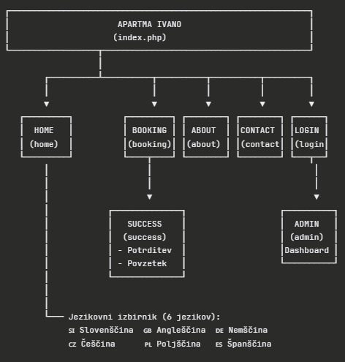
Zemljevid SpletiŠča
Slika 1: Diagram Zemljevida spletišča
Spletišče Apartma Ivano je strukturirano kot enofazna PHP aplikacija (single-page controller) z več podstranmi, ki se dinamično nalagajo preko parametra ?page=. Navigacija vključuje šest glavnih strani: Home, Book Now, About, Contact, Admin in Login. Vsaka stran ima specifičen namen in funkcionalnost.
Home stran služi kot vstopna točka z hero sekcijo, hitro preverbo razpoložljivosti, predstavitvijo značilnosti apartmaja in foto galerijo. Booking stran omogoča celoten proces rezervacije z interaktivnim koledarjem in avtomatskim izračunom cen. About stran vsebuje podrobnosti o apartmaju, lokaciji in aktivnostih. Contact stran ponuja kontaktni obrazec in FAQ. Admin panel je zaščiten z geslom in omogoča upravljanje rezervacij ter pregled statistike.

Načrtovanje sistema

Struktura baze podatkov
Baza podatkov je jedro rezervacijskega sistema. Načrtoval sem preprosto a učinkovito strukturo z dvema glavnima tabelama:

Field | Type | Null | Key
id | INTEGER | NO | PRI
checkin | DATE | NO
checkout | DATE | NO
guests | INTEGER | NO
name | VARCHAR(100) | NO
email | VARCHAR(100) | NO
phone | VARCHAR(20) | NO
notes | TEXT | YES
total_price | DECIMAL(10,2) | NO
status | VARCHAR(20) | NO
created | DATETIME | NO
Tabela 2: SQL bookings
Opis polj:
- id: Unikatni identifikator rezervacije (primarni ključ)
- checkin: Datum prijave v apartma
- checkout: Datum odjave iz apartmaja
- guests: Število gostov (1-6)
- name: Polno ime gosta
- email: Elektronski naslov gosta
- phone: Telefonska številka gosta
- notes: Dodatne želje ali opombe gosta
- total_price: Skupna cena rezervacije v EUR
- status: Status rezervacije (confirmed, cancelled)
- created: Datum in čas oddaje rezervacije

Field | Type | Null | Key
id | INTEGER | NO | PRI
username | VARCHAR(50) | NO | UNI
password | VARCHAR(255) | NO
created | DATETIME | NO
Tabela 3: SQL admin_users

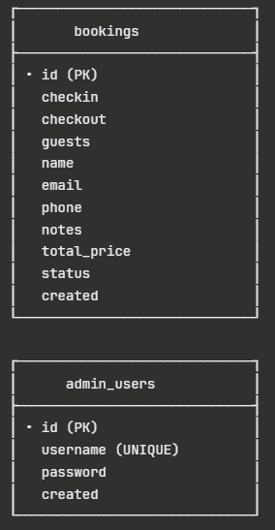
Slika 2: Diagram baze podatkov

Arhitektura aplikacije
Sistem je razdeljen na tri glavne komponente:
1. Frontend (Uporabniški vmesnik)
- Domača stran z predstavitvijo apartmaja
- Stran "Book Now" z rezervacijskim obrazcem
- Stran "About" z dodatnimi informacijami
- Stran "Contact" s kontaktnimi podatki

2. Backend (Serverska logika)
- BookingSystem razred - upravljanje rezervacij
- Database razred - komunikacija z bazo
- Admin razred - administratorske funkcije
3. Baza podatkov
- MySQL baza za shranjevanje podatkov
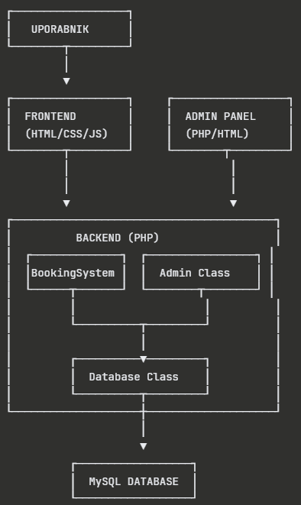
Slika 3: Diagram arhitekture

Osnutek postavitve

Implementacija

Uporabniški vmesnik
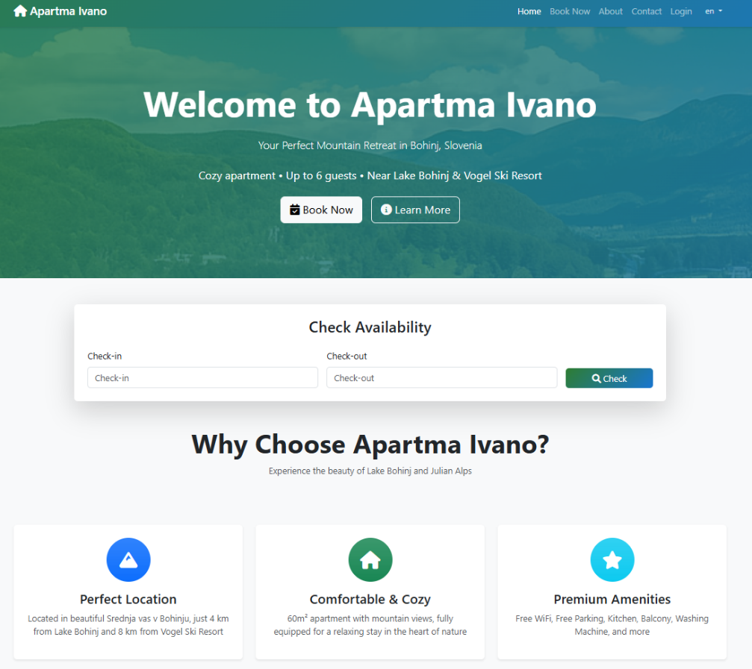
Uporabniški vmesnik je bil zasnovan z mislijo na enostavnost uporabe in moderno estetiko. Glavni elementi so:

Slika 4: Domača stran
Slika prikazuje domačo stran s privlačnim hero sekcijo, ki vsebuje:
- Naslov "Welcome to Apartma Ivano"
- Kratek opis lokacije in apartmaja
- Gumba "Book Now" in "Learn More"
- Sekcija "Why Choose Apartma Ivano?" s tremi glavnimi prednostmi:
  - Perfect Location (4 km do jezera, 8 km do smučišča)
  - Comfortable & Cozy (60m² z gorskim pogledom)
  - Premium Amenities (WiFi, parking, kuhinja)
Dizajn:
- Gradient ozadje (zelena do modra) za vizualni učinek
- Ikone za boljšo preglednost
- Responsive layout
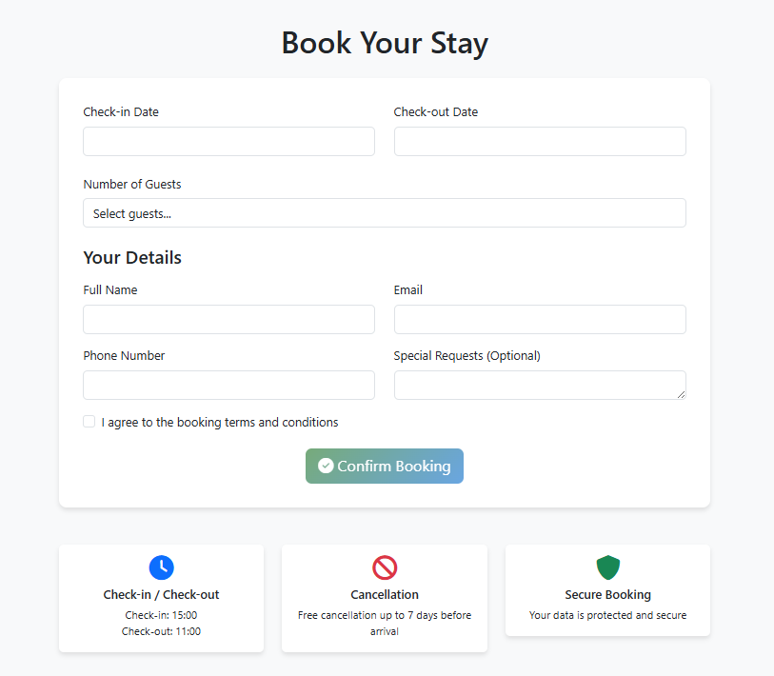

Slika 5: Rezervacijska stran
Slika prikazuje rezervacijski obrazec z naslednjimi elementi:
- Check-in Date - polje za izbiro datuma prijave
- Check-out Date - polje za izbiro datuma odjave
- Number of Guests - dropdown za izbiro števila gostov (1-6)
- Your Details sekcija z polji:
  - Full Name
  - Email
  - Phone Number
  - Special Requests (opcijsko)

- Checkbox za sprejetje pogojev rezervacije
- Gumb "Confirm Booking"
Pod obrazcem so prikazane dodatne informacije:
- Check-in/Check-out časi
- Pravila preklica
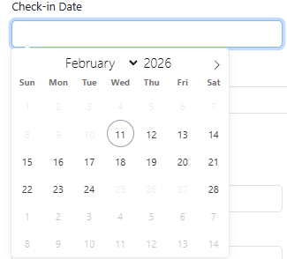
- Varnost podatkov
Slika 6: Interaktivni koledar

Slika prikazuje interaktivni koledar za izbiro datumov. Koledar:
- Prikazuje tekoči mesec (Februar 2026)
- Onemogoči že rezervirane datume
- Omogoča izbiro območja (check-in do check-out)
- Vizualno označuje izbrane datume

Rezervacijski sistem
Jedro aplikacije je razred BookingSystem, ki upravlja vso logiko rezervacij.
Glavne metode razreda BookingSystem:
- checkAvailability() - Preveri ali je apartma na voljo
php:
public function checkAvailability($checkin, $checkout, $excludeId = null)
Metoda preveri, ali se v bazi nahaja kakšna rezervacija, ki se prekriva z izbranim obdobjem.

- calculatePrice() - Izračuna ceno rezervacije
php:
public function calculatePrice($checkin, $checkout)
Metoda gre skozi vsak dan izbranega obdobja in sešteje cene glede na sezono. Na koncu uporabi popuste za daljše rezervacije.

- createBooking() - Ustvari novo rezervacijo
php:
public function createBooking($checkin, $checkout, $guests, $name, $email, $phone, $notes)
Metoda preveri razpoložljivost, validira podatke, izračuna ceno in shrani rezervacijo v bazo.

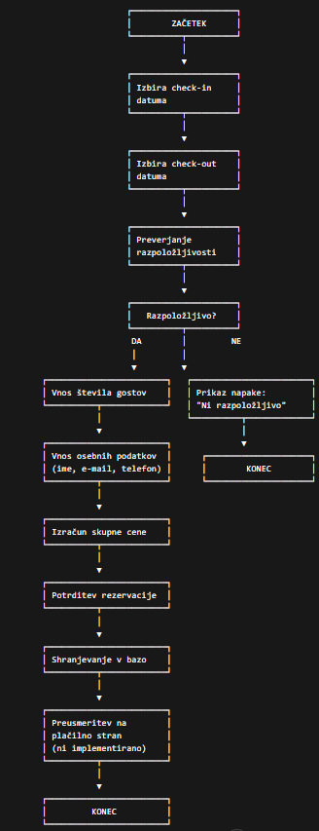
Slika 7: Diagram poteka rezervacije
Algoritm izračuna cene:
Sistem izračuna ceno po naslednjem postopku:
- Določi število noči med check-in in check-out datumom
- Za vsako noč preveri v katerem mesecu je
- Uporabi ustrezno ceno glede na sezono:
  - Julij, Avgust: 150 EUR/noč
  - Junij, September, Oktober: 130 EUR/noč
  - Ostali meseci: 100 EUR/noč
- Sešteje vse noči
- Uporabi popust če velja:
  - 10% za 7-13 noči
  - 15% za 14+ noči
- Vrne končno ceno

Administratorski panel
Administratorski panel omogoča lastniku apartmaja upravljanje rezervacij in pregled statistike.
Prijava v sistem
Pred dostopom do administratorskega panela se mora administrator prijaviti z uporabniškim imenom in geslom. Geslo je v bazi shranjeno v šifrirani obliki za varnost.
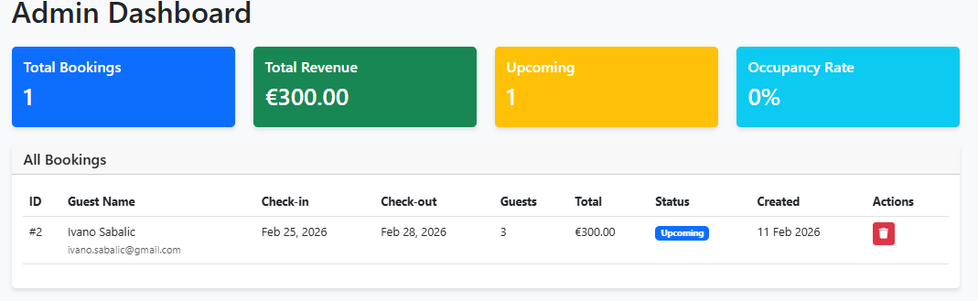
Slika 8: Dashboard

Slika 4 prikazuje glavni administratorski dashboard, ki vsebuje:

Statistične kartice:
- Total Bookings: 1 (skupno število rezervacij)
- Total Revenue: €300.00 (skupni prihodki)
- Upcoming: 1 (prihajajoče rezervacije)
- Occupancy Rate: 0% (trenutna zasedenost)

Tabela vseh rezervacij:
- ID - številka rezervacije
- Guest Name - ime gosta z email in telefonom
- Check-in - datum prijave
- Check-out - datum odjave
- Guests - število gostov
- Total - skupna cena
- Status - status (Confirmed, Upcoming)
- Created - datum oddaje rezervacije
- Actions - gumbi za preklic in brisanje
Funkcionalnosti:
- Pregled vseh rezervacij v kronološkem vrstnem redu
- Barvno kodiranje statusov (zelena za potrjeno, modra za prihajajoče)
- Možnost preklica rezervacije (rumeni gumb)
- Možnost brisanja rezervacije (rdeči gumb)

Testiranje sistema
Sistem sem testiral na več načinov:
1. Funkcionalno testiranje
- Preverjanje razpoložljivosti: Ustvaril sem testne rezervacije in preverjal, ali sistem pravilno prepreči dvojne rezervacije
- Izračun cen: Testiral sem različne kombinacije datumov in preveril, ali so cene pravilno izračunane
- Validacija vnosov: Poskušal sem vnesti neveljavne podatke (prazna polja, napačen email format) in preveril odziv sistema
2. Testiranje uporabniške izkušnje
- Navigacija: Preveril sem, ali so vse povezave delujoče
- Responsive design: Testiral sem delovanje na različnih napravah (telefon, tablica, računalnik)
- Hitrost nalaganja: Meril sem odzivni čas strani (vse pod 2 sekundami)
- Jasnost informacij: Preveril sem, ali so vse informacije jasne in razumljive
3. Testiranje varnosti
- SQL injection: Poskušal sem vstaviti škodljivo SQL kodo v obrazce
- XSS napadi: Testiral sem vnos HTML/JavaScript kode
- Session security: Preveril sem, ali je dostop do admin panela pravilno zaščiten
4. Testiranje na različnih brskalnikih
- Google Chrome ✓
- Mozilla Firefox ✓
- Microsoft Edge ✓
- Safari (iOS) ✓

Odkrite napake in rešitve:
- Problem: Koledar ni pravilno označeval že rezerviranih datumov
  - Rešitev: Popravil sem JavaScript funkcijo za pridobivanje zasedenih datumov
- Problem: Cena se ni pravilno izračunala za reservacije čez mesečno mejo
  - Rešitev: Optimiziral sem funkcijo calculatePrice() da gre skozi vsak posamezen dan

ZAKLJUČEK
V okviru zaključne naloge sem uspešno razvil popolnoma funkcionalen spletni rezervacijski sistem za Apartma Ivano. Sistem izpolnjuje vse postavljene cilje in zahteve ter je pripravljen za uporabo v produkcijskem okolju.
Doseženi cilji:
Uspešno sem implementiral vse načrtovane funkcionalnosti:
- Uporabniški vmesnik s pregledno predstavitvijo apartmaja in enostavnim postopkom rezervacije
- Avtomatsko preverjanje razpoložljivosti v realnem času, kar preprečuje dvojne rezervacije
- Inteligenten sistem izračuna cen, ki upošteva sezone in ponuja popuste za daljše rezervacije
- Varno shranjevanje podatkov o gostih v MySQL bazo
- Administratorski panel z vsemi potrebnimi funkcijami za upravljanje rezervacij
- Statistiko, ki lastniku omogoča pregled nad uspešnostjo poslovanja
- Odziven dizajn, ki deluje na vseh napravah
- Implementacijo večjezičnosti spletne strani
Tehnične izkušnje:
Projekt mi je omogočil poglobitev znanja na več področjih:
- Objektno orientirano programiranje v PHP-ju
- Delo z MySQL bazo podatkov in optimizacija poizvedb
- Implementacija varnostnih ukrepov (prepared statements, password hashing)
- Razvoj responsive uporabniškega vmesnika
- Delo z Git verzioniranjem kode
- Testiranje in razhroščevanje spletnih aplikacij
Praktična uporabnost:
Sistem predstavlja realno uporabno rešitev za manjše turistične nastanitve. V primerjavi z zunanjimi platformami (Booking.com, Airbnb) ima lastnik popoln nadzor nad rezervacijami in ne plačuje provizij. Sistem lahko v prihodnosti služi kot osnova za dodatne funkcionalnosti.
Možnosti nadgradnje:
V prihodnosti bi bilo smiselno sistem nadgraditi z naslednjimi funkcionalnostmi:
- Integracijo plačilnega sistema - Trenutno plačilni sistem ni implementiran, v produkcijski različici bi bilo potrebno integrirati plačilno platformo (npr. Stripe, PayPal)
- Avtomatsko pošiljanje e-poštnih potrdil - Po oddaji rezervacije bi gost prejel potrdilo po e-pošti
- Koledarski izvoz - Možnost sinhronizacije z zunanjimi koledarji (Google Calendar, iCal)
- Galerija fotografij - Bolj obsežna galerija fotografij apartmaja in okolice
- Sistem mnenj - Gostje bi lahko po obisku pustili mnenje in oceno
- SMS obvestila - Avtomatična SMS obvestila za lastnike in goste
- Mobilna aplikacija - Razvoj namenske mobilne aplikacije za lažje upravljanje

Osebna rast:
Izdelava zaključne naloge mi je omogočila, da pridobljeno teoretično znanje iz šolanja uporabim v praksi. Soočil sem se z realnimi izzivi razvoja spletnih aplikacij in se naučil iskati rešitve za nastale probleme. Projekt mi je dal vpogled v celoten razvojni cikel - od začetne analize zahtev, preko načrtovanja in implementacije, do testiranja in dokumentacije.

Najbolj dragocene so bile izkušnje s:
- Razumevanjem potreb naročnika in prevajanjem teh potreb v tehnične zahteve
- Načrtovanjem strukture baze podatkov in aplikacije
- Pisanjem čiste, razumljive in vzdrževne kode
- Testiranjem in odpravljanjem napak
- Dokumentiranjem projekta

Zaključna misel:
Spletni rezervacijski sistem Apartma Ivano predstavlja uspešno implementacijo sodobnih spletnih tehnologij v turistični industriji. Sistem dokazuje, da lahko tudi manjši turistični ponudniki z lastnim rezervacijskim sistemom ponudijo profesionalno storitev brez visokih stroškov zunanjih platform.
Upam, da nam bo sistem dolgoročno koristil pri upravljanju rezervacij in povečanju učinkovitosti poslovanja. Hkrati sem pridobil dragocene izkušnje, ki mi bodo koristile pri nadaljnjem študiju in profesionalni karieri v IT industriji.

LITERATURA IN VIRI
Knjige:
- Nixon, R. (2021). Learning PHP, MySQL & JavaScript: A Step-by-Step Guide to Creating Dynamic Websites. O'Reilly Media.
- Duckett, J. (2014). HTML and CSS: Design and Build Websites. Wiley.
- Flanagan, D. (2020). JavaScript: The Definitive Guide. O'Reilly Media.
Spletni viri:
- PHP Documentation. (2025). PHP Manual (online). (citirano 15. 2. 2026). Dostopno na: https://www.php.net/manual/en/
- MySQL Documentation. (2025). MySQL 8.0 Reference Manual (online). (citirano 15. 2. 2026). Dostopno na: https://dev.mysql.com/doc/
- MDN Web Docs. (2025). Web technology for developers (online). (citirano 15. 2. 2026). Dostopno na: https://developer.mozilla.org/
- W3Schools. (2025). Web Development Tutorials (online). (citirano 15. 2. 2026). Dostopno na: https://www.w3schools.com/
- OpenAI. (2025). ChatGPT (online). Umetna inteligenca za pomoč pri programiranju. (citirano 15. 2. 2026). Dostopno na: https://chat.openai.com/
- Anthropic. (2025). Claude AI (online). Asistent z umetno inteligenco. (citirano 15. 2. 2026). Dostopno na: https://claude.ai/
Tehnični forumi in skupnosti:
- Stack Overflow. (2025). Q&A for professional and enthusiast programmers (online). (citirano 15. 2. 2026). Dostopno na: https://stackoverflow.com/
- GitHub. (2025). Code hosting platform (online). (citirano 15. 2. 2026). Dostopno na: https://github.com/

Tutoriali in video vsebine:
- Traversy Media. (2024). PHP For Absolute Beginners (videoposnetek). YouTube. (citirano 15. 2. 2026). Dostopno na: https://www.youtube.com/@TraversyMedia
- The Net Ninja. (2024). Modern JavaScript Tutorial (videoposnetek). YouTube. (citirano 15. 2. 2026). Dostopno na: https://www.youtube.com/@NetNinja.
- freeCodeCamp. (2025). Responsive Web Design (online). (citirano 15. 2. 2026). Dostopno na: https://www.freecodecamp.org/
Orodja in programska oprema:
- XAMPP. (2025). Apache + MySQL + PHP (online). (citirano 15. 2. 2026). Dostopno na: https://www.apachefriends.org/
- Visual Studio Code. (2025). Code Editing. Redefined (online). (citirano 15. 2. 2026). Dostopno na: https://code.visualstudio.com/
- Git. (2025). Distributed version control system (online). (citirano 15. 2. 2026). Dostopno na: https://git-scm.com/

PRILOGE

Navodila za namestitev
Zahteve
Pred namestitvijo mora biti na računalniku nameščen XAMPP, ki ga brezplačno prenesete na https://www.apachefriends.org.

Koraki namestitve
1. Prenos kode
Obiščite https://github.com/Asparagus072/Apartma_Ivano_PHP, kliknite zeleni gumb Code in izberite Download ZIP. ZIP datoteko razširite.
2. Kopiranje datotek
Razširjeno mapo kopirajte v:
C:\xampp\htdocs\apartma_ivano
3. Namestitev baze podatkov
- Zaženite XAMPP Control Panel in kliknite Start pri Apache in MySQL
- Odprite brskalnik in pojdite na http://localhost/phpmyadmin
- Kliknite Nova baza podatkov, vnesite ime apartma_ivano in kliknite Ustvari
- Kliknite na novo ustvarjeno bazo, izberite zavihek Uvozi, izberite datoteko database.sql iz mape projekta in kliknite Uvozi
4. Zagon aplikacije
Odprite brskalnik in pojdite na:
http://localhost/apartma_ivano
Aplikacija je pripravljena za uporabo.

